Avaliação do Processo

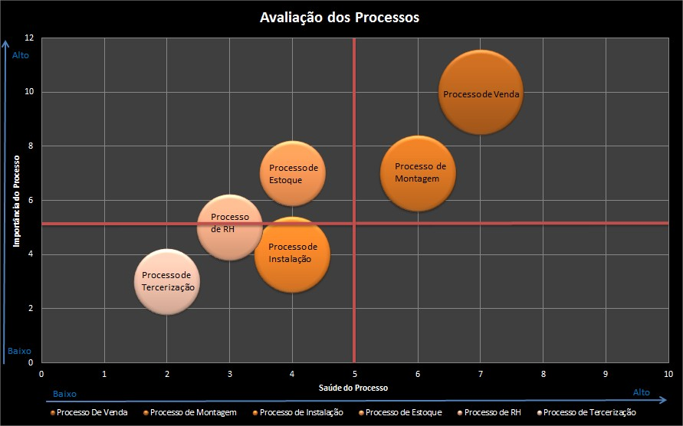

Resultados:

Os processos que se destacam com maior importância na organização estratégica da empresa são:

1. Processo de Venda
2. Processo de Montagem
3. Processo de Instalação
4. Processo de RH
5. Processo de Estoque
6. Processo de Terceirização

Os processos que se encontram com problemas mais profundos são:

1. Processo de Estoque
2. Processo de Instalação
3. Processo de RH
4. Processo de Terceirização

Os processos suscetíveis para um gerenciamento de processos são:

1. Processo de Vendas
2. Processo de Montagem
3. Processo de Instalação